**Методическое пособие**

**коррекционно-развивающих занятий**

**для детей подготовительной группы**

**составила: Ильина А. Д. педагог-психолог МБДОУ №45**

**Актуальность:** Проблема подготовки детей к школе, несмотря на свою изучен­ность, по-прежнему остается актуальной. С каждым годом усложняются требования обучения, сама программа варьи­руется в разных учебных заведениях. У детей же, поступающих в 1 класс, с каждым годом все больше и больше обнаруживается от­клонений в состоянии здоровья, нервно-психическом и функцио­нальном развитии. Эти дети более всех нуждаются в профессио­нальной помощи психолога, целью которой является профилактика школьной дезадаптации. Эта работа включает в себя:

* диагностику показателей готовности ребенка к школе;
* прогнозирование на ее основе школьных трудностей;
* построение системы собственно коррекционно-развивающей  
  работы с ребенком-дошкольником.

Каждый психолог, изучая эту проблему, выделяет в ней не­сколько наиболее важных направлений, занимаясь их развитием и коррекцией.

Задачи:

1. Формирование познавательной активности и учебной моти­вации детей старшего дошкольного возраста.
2. Коррекция и развитие нарушений деятельности и комплекса  
   показателей функционального развития, которые необходимы для  
   успешного обучения в школе. Это организация внимания, аналити­ческого мышления и речи, памяти, зрительного и слухового вос­приятия, развитие тонких движений руки и зрительно-моторной  
   интеграции. Также особое внимание уделяется повышению самооценки дошкольников.
3. Профилактика и коррекция нарушений зрения, осанки и фи­зического самочувствия детей.

Форма работы с детьми: подгрупповая (2-4 человека) продолжительностью не более 30 минут.

Цикл занятий рассчитан на 3,5 месяца, занятия проводятся два раза в неделю.

**ЗАНЯТИЕ 1**

**1. Упражнение на развитие слуховой памяти.**

Детям зачитываются слова с установкой на запоминание:

*одеяло, мёд, круг, белка, глаз, слеза, замок, муха, журнал, ранец.*

2*.*Игра «Какой фигуры не стало?»

(на развитие зрительной памяти и внимания).

hello_html_18a40224.jpghello_html_21e96590.jpghello_html_5f2339b7.jpghello_html_1cfe462c.jpghello_html_7946f01e.jpghello_html_6ecb5961.jpg

Выставляются карточки с изображением геометрических фигур одного цвета. Дети запоминают порядок их расставления. Затем одна фигура убирается, а дети определяют, какой фигуры не стало.

hello_html_186809b.jpg

3. Дыхательное упражнение.

*Глубокий вдох.*Во время вдоха медленно поднять прямые руки до уровня груди ладонями вперед. *Задержать дыхание.*Во время задержки дыхания сконцентрировать внимание на середине ладо­ней (ощущение «горячей монетки» в центре ладони). *Медленный выдох.*Выдыхая, рисовать перед собой обеими руками одновре­менно геометрические фигуры (квадраты, треугольники, круги).

4. Упражнение на развитие координации движений и гра­фических навыков.

Нарисовать в тетради одновременно обеими руками фигуры: *круги, квадраты, треугольники.*

Психолог показывает на доске, как это делается, а затем дети присту­пают к самостоятельному выполнению задания.



левая рука правая рука левая рука правая рука левая рука правая рука

5. Рисование графического узора под диктовку.

Теперь поставьте карандаш на точку. Приготовились, внимание! Одна клеточка вверх, две клеточки вправо, одна клеточка вниз, две клеточки вправо. Дальше продолжите узор самостоятельно.

hello_html_2e468f7b.jpg

6. Пальчиковая гимнастика «Разминка».

Направлена на развитие внимания, мышления, памяти, речи, способ­ствует овладению навыками письма. Упражнения выполняются сначала одной рукой, затем другой, а в завершении - двумя руками вместе.

Ты, утенок не пищи! Сжимать в кулачки и разжимать

Лучше маму поищи (пальцы сразу двух рук).

7. Упражнения для профилактики нарушений зрения.

Голова фиксирована. Глаза смотрят прямо перед собой. Необ­ходимо отрабатывать движения глазами по четырем основным на­правлениям (вверх, вниз, направо, налево).

**ЗАНЯТИЕ 2**

1. Упражнение на развитие зрительной памяти.

Детям с интервалом 3-5 секунд предлагают для запоминания набор из 10 предметных картинок. Например: *ножницы, утка, дом, лампа, машина, тапочки, груша, кот, ручка, щетка.*

2. Упражнение на развитие слуховой памяти.

С установкой на запоминание детям зачитывают 10 слов: *орех, гвоздь, клумба, забор, шашлык, щеток, муравей, рубашка, доска, яма.*

3. Игра «Какой фигуры не стало?».

Выставляются карточки с изображением геометрических фигур разного цвета. Например: *квадрат*- *красный, круг - зеленый, тре­угольник - желтый, ромб*- *оранжевый, овал - голубой, прямо­угольник - синий, трапеция*- *фиолетовая.*

hello_html_m39421acf.jpghello_html_390d91d1.jpghello_html_m61608707.jpghello_html_m5937c2f.jpghello_html_4f4374a7.jpghello_html_30e10751.jpg

Дети запоминают порядок их расставления. Затем фигура убира­ется, а дети определяют, какой фигуры не стало и какого она цвета.

hello_html_m61f5fadd.jpg

1. Дыхательное упражнение *(см. занятие 1).*
2. Упражнение на развитие координации движений и гра­фических навыков.



левая рука правая рука

Нарисовать обеими руками одновременно в тетради два круга и заштриховать их прямыми горизонтальными линиями.

6. Рисование графического узора под диктовку.

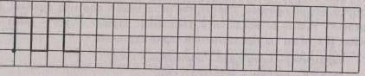

7. Пальчиковая гимнастика «Пальчики здороваются».

Повстречал ежонка еж: *Одновременно кончиками больших*

«Здравствуй, братец! *пальцев правой и левой рук поочередно*

Как живешь?» *касаться кончиков указательных,*

*средних, безымянных пальцев и мизинцев.*

8. Упражнения для профилактики нарушений зрения.

Глаза смотрят прямо перед собой. Отрабатывать движения глазами по четырем основным направлениям (вверх, вниз, направо, налево). Повторить 4 раза.

Откинувшись на спинку стула, сделать глубокий вдох, наклониться вперед к столу - выдох. Повторить 5-6 раз.

**ЗАНЯТИЕ 3**

1. Упражнение на развитие зрительной памяти.

На карточке изображены предметы: *елка, телевизор, рыбка, книга «Сказки», пароход.*В течение 10 минут детям необходимо посмотреть на картинку, а затем назвать все предметы.

2. Упражнение на развитие слуховой памяти.

С установкой на запоминание детям зачитываются слова: *тет­радь, книга, рюкзак, линейка, пенал, карандаш, ручка, альбом.*

Задание 1. Воспроизвести слова.

Задание 2. Назвать слова одним словом.

3. Игра «Четвертый лишний» (на развитие образно-логиче­ского мышления и речи).

Детям предъявляются четыре картинки, три из которых имеют обобщающий признак, а четвертая не подходит под этот признак, и ребенку нужно ее исключить. Например: *курица*- *гусь*- *утка*-*яйцо.*Варианты предлагаемой серии картинок:

*пирамидка*- *матрешка - портфель - кукла;*

*сосиски*- *печенье*- *тарелка - сыр;*

*чайник - кружка - колбаса - кастрюля;*

*кепка - шапка - шляпа - тапочки; перчатки*- *ботинки - сапоги - туфли; муха*- *воробей*- *стрекоза — кузнечик; мандарины - бананы*- *помидоры - лимоны; машина - троллейбус*- *самолет - скакалка; синичка - индюк - гусь - петух; пенал*- *тетрадь*- *карандаш - юла; сом*- *щука - жук - окунь; куртка - полотенце - платье*- *костюм.*

1. Дыхательное упражнение *(см. занятия 1, 2).*
2. Упражнение на развитие координации движений и гра­фических навыков.

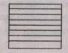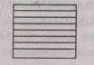

левая рука правая рука

Нарисовать обеими руками одновременно в тетради два квадрата и заштриховать их прямыми горизонтальными линиями.

6. Рисование графического узора под диктовку.

hello_html_m44125600.jpg

1. Пальчиковая гимнастика *(см. занятия 1 и 2).*
2. Упражнения для профилактики нарушений зрения.

Сидя, руки на поясе. Повернуть голоду вправо, посмот­реть на локоть правой руки; повернуть голову влево, посмотреть на локоть левой руки; вернуться в исходное положение. Повторить 4-5 раз.

Сидя. Откинувшись на спинку стула, сделать глубокий вдох, наклониться вперед к столу - выдох. Повторить 5-6 раз.

**ЗАНЯТИЕ 4**

1. Упражнение на развитие слуховой памяти.

Детям предлагается внимательно послушать стихотворение.  
*Хозяйка однажды с базара пришла. Морковку,*

*Хозяйка с базара домой принесла: Горох,  
Картошку, Петрушку и свеклу.*

*Капусту, Ох!..*

Я. Тувим

- Какие овощи принесла с базара хозяйка? Повторите стихо­творение.

2. Игра «Цветные слова» (на развитие умения проводить ас­социации между цветом и словом, формой, цветом и словом в про­цессе запоминания).

Детям по одной предъявляются цветные карточки разной фор­мы и одновременно произносятся слова, которые нужно запомнить к каждой карточке. Затем снова предъявляются карточки, а дети называют слова, которые они запомнили.

3. Игра «Стираем и сушим белье» (на развитие зрительной памяти).

hello_html_2618bd18.jpghello_html_m534b9c6.jpghello_html_m136a997f.jpghello_html_m3974fe8a.jpghello_html_306a5e6b.jpg

простынь салфетка наволочка панамка полотенце колготки

hello_html_1ca80080.jpg

варежки занавеска юбочка скатерть

4. Дыхательное упражнение (см. занятие 1).

Представьте, что теперь хозяйка решила постирать белье. Нам нужно повесить его сушить (на наборное полотно выставляются карточки со схематическим изображением разного белья). Затем дети «снимают белье» только то, что запомнили.

5. Упражнение на развитие координации движений и гра­фических навыков.

hello_html_17cfb0ad.jpghello_html_3034b68b.jpg

левая рука правая рука

Нарисовать обеими руками одновременно два треугольника, заштриховать.

6. Рисование графического узора.

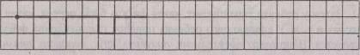

7. Пальчиковая гимнастика «Моя семья».

Вот дедушка, *Поочередно пригибать пальчики к*

Вот бабушка, *ладошке начиная с большого, а со слов*

Вот папочка, *«А вот и вся семья» второй рукой*

Вот мамочка, *охватывать весь кулачок.*

Вот деточка моя.

А вот и вся семья.

8. Упражнения для профилактики нарушений зрения

(см. занятия 1, 3).

ЗАНЯТИЕ 5

1. Упражнение на развитие осязательной памяти и мышления.

Детям раздается круг, разделенный на части. Им предлагают его собрать. По окончании времени, отведенного на выполнение задания, всем детям независимо от выполнения показывается схе­ма-образец. Теперь нужно разломать собранные детали круга и со­брать его с закрытыми глазами. То же самое нужно выполнить с квадратом и треугольником. После выполнения всех заданий у де­тей можно спросить: «Какую фигуру вам было легче и быстрее со­бирать?».

Образцы деления фигур на части:

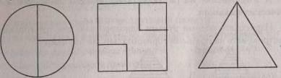

2. Игра на развитие осязательной памяти.

Ребенок с закрытыми глазами ощупывает фигуры в определен­ном порядке: *круг, треугольник, квадрат, полукруг, прямоугольник.*

Затем у ребенка спрашивают, какая фигура была первая, какая -вторая и т. д. У следующего ребенка порядок предъявления фигур меняется. Например: *треугольник, полукруг, круг, квадрат, прямо­угольник.*

3. Игра «Осенние листья» (на развитие зрительной памяти).  
Детям предлагают запомнить лист. Далее этот лист надо закрыть

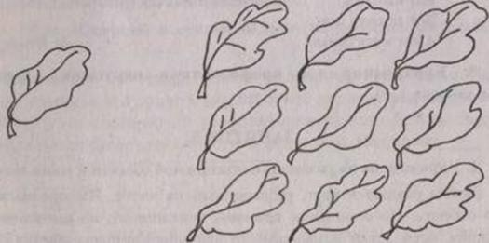

И попросить детей отыскать точно такой же среди остальных.

4. Упражнение на развитие слуховой памяти.

- Послушайте стихотворение «Еще раз про осень» М. Ходякова.

Если на деревьях листья пожелтели,

Если в край далекий птицы улетели,

Если небо хмурое, если дождик льется, Это время года осенью зовется.

- Расскажите, как про осень сказал поэт.

1. Дыхательное упражнение *(см. занятие 1).*
2. Упражнение на развитие сенсомоторики.

Двумя руками одновременно нарисовать в тетради солнышко с облачком по образцу:

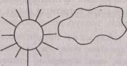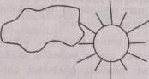

левая рука правая рука

7. Графический диктант.

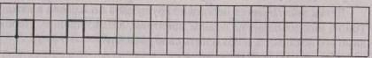

1. Пальчиковая гимнастика *(см. занятия 2, 4).*
2. Упражнения для профилактики нарушений зрения.

Сидя. Смотреть прямо перед собой 2-3 секунды. Поста­вить палец правой руки вертикально по средней линии лица на рас­стоянии 15-20 см от глаз, перевести взор на конец пальца и смот­реть на него 3-5 секунд. Опустить руку.

Сидя, руки вперед. Посмотреть на кончики пальцев, под­нять руки вверх (вдох), следить глазами за руками, не поднимая головы, руки опустить (выдох). Повторить 5-6 раз.

ЗАНЯТИЕ 6

1. Игра на развитие слуховой памяти, речи и мышления.

С установкой на запоминание детям предлагаются следующие слова: *сокол, сито, сосна, старик, сарай, Снегурочка.*

Задание 1.

Воспроизвести слова.

Задание 2.

Детям предлагают ответить на вопросы: «Что общего у этих слов? Чем они похожи?»

Задание 3.

1. Придумать слова, которые начинаются с буквы с.

2. Упражнение на развитие способности к переключению  
внимания.

Психолог называет слова, а дети по договоренности должны от­реагировать на некоторые из них. Например, они хлопают в ладо­ши, когда встретится слово, обозначающее школьную принадлеж­ность; топнуть ногой на слово, обозначающее животное.

Вариант предлагаемой серии слов: *стол, кровать, чашка, карандаш, тетрадь, воробей, вилка, ручка, стул, медведь, пенал, мак, кит, портфель, лопата, стрекоза, линейка, обезьяна, снег, учебник, комар, банан, стирательная резинка, муравей.*

3. Игра на развитие логического мышления.

Детям зачитывается несколько групп слов по 4 слова в каждой. Три из них объединены общим понятием, а одно лишнее. Необхо­димо его исключить и объяснить свое решение.

Варианты группы слов:

*ромашка - ландыш - сирень*- *колокольчик;*

*саша - коля - маша - егорова;*

*заяц*- *лось - овца*- *волк;*

*диван - кровать - тетрадь*- *парта;*

*ухо - лицо - нос -рот;*

*щука*- *рак - карась - окунь;*

*молоко - сливки*- *сметана - сало.*

4. Игра на развитие зрительной памяти.

Детям предлагают для запоминания карточка с изображением разных фруктов, лежащих на тарелочках с различным узором.



hello_html_m2c6b3c4f.jpghello_html_m67d512b0.jpghello_html_8fc927c.jpghello_html_m108f7ec5.jpg

Затем детям предъявляется карточка с изображением пустых тарелочек, а детям нужно назвать, какой фрукт лежит в каждой та­релочке.

1. Дыхательное упражнение *(см. занятие 1).*
2. Упражнение на развитие сенсомоторики.

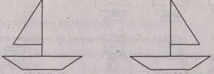

левая рука правая рука

Нарисовать обеими руками одновременно в тетради кораблик по образцу.

7. Графический диктант.

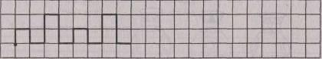

8. Пальчиковая гимнастика.

Повторить гимнастику «Разминка» и «Моя семья» *(см. заня­тия 1, 4).*

9. Упражнения для профилактики нарушений зрения

*(см. занятие б).*

ЗАНЯТИЕ 7

1. Упражнение на развитие слуховой памяти, мышления и речи.

Запомнить слова: *облако, окно, огород, орех, окунь, осень, огонь.*

Задание 1. Воспроизвести слова.  
Задание 2. Что общего у этих слов? Чем они похожи?

Задание 3. Придумайте слова, начинающиеся на букву о.

2. Упражнение на развитие зрительной памяти.

Детям предлагают внимательно посмотреть на вазу и запом­нить ее. Через одну минуту ваза убирается, а детям нужно найти ее среди остальных.

3.Детям зачитывают несколько групп слов по 5 в каждой. Четыре из них объединены общим понятием, а одно лишнее. Необходимо его исключить и объяснить свой выбор.

Варианты предлагаемых групп слов:

*рысь - медведь - кошка - тигр - лев;*

*яблоко*- *слива - огурец*- *груша - персик;*

*ложка*- *тарелка - кастрюля - сумка*- *самовар;*

*змея - паук - ящерица*- *дерево - улитка;*

*клевер - василек - воробей - жасмин - боярышник;*

*гусь - лебедь*- *павлин - курица*- *кролик; платье - свитер - шапка -рубашка - сарафан; мыло - метла - зубная паста - шампунь - мочалка; береза*- *дуб - сосна - подосиновик - тополь; утюг - книга - телевизор - магнитофон - компьютер.*

4. Игра на развитие осязательной памяти.

Детям с закрытыми глазами предлагают ощупывать различные фигуры, а затем рисовать их по памяти на доске.

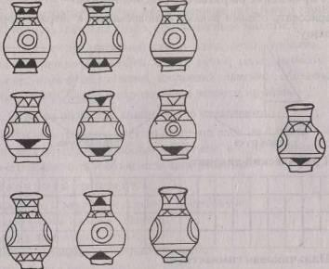

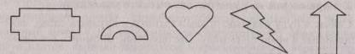

1. Дыхательное упражнение *(см. занятие 1).*
2. Упражнение на развитие сенсомоторики.

Нарисовать обеими руками одновременно яблоко по образцу:

hello_html_m391147e4.jpghello_html_13654c63.jpg

правая рукалевая рука

7. Графический диктант.

hello_html_41ab4f22.jpg

8. Пальчикова гимнастика «Наш малыш»

Этот пальчик – дедушка,

Этот пальчик – бабушка,

Этот пальчик – папочка,

Этот пальчик – мамочка,

Этот пальчик – наш малыш.

*Согнуть пальцы в кулачок, затем по очереди разгибать их, начиная с большого пальца.*

9. Профилактика нарушений зрения.

Глазами нарисовать 3 круга по часовой стрелке и 3 против.

ЗАНЯТИЕ 8

1. Упражнение на развитие слуховой памяти.

Запомнить слова: *вилка, вата, воск, ворот, венок, вишня, вино­град, варенье.*  
Задание 1. Воспроизвести слова.  
Задание 2. Что общего у этих слов? Чем они похожи?  
Задание 3. Придумайте слова, начинающиеся с буквы в.

2. Упражнение на развитие логического запоминания.

Сейчас я буду показывать вам картинки и называть слова, как-то связанные с ними по смыслу. Постарайтесь запомнить все слова к показанным картинкам:

Картинка Слово Картинка Слово

*Кастрюля*- *плита дерево - лес*

*Зонт*- *дождь цветы - сад*

*Очки- глаза корова- молоко*

*Кукла - игрушка портфель - ученик*

3. Игра «Веселые спортсмены» (на развитие активного вни­мания).

Педагог договаривается с детьми о том, что он будет показы­вать карточки сосхематическим изображением веселых спортсме­нов. Фигурки отличаются друг от друга различным пространствен­ным расположением рук и ног (руки в стороны, ноги в стороны, руки вверх, ноги в стороны и др.). Детям нужно в точности пере­дать движения, изображенные на карточке.

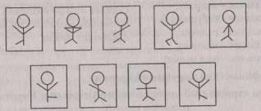

4. Игра «Живая страница» (на развитие пространственной ориентировки).

(Модификация упражнения «Молчаливая страница» Т. Ю. Андру-щенко и

Н. В. Карабековой.)

Перед детьми вывешивается страница (лист бумаги форматом A3), в центре которой изображение домика (возможна аппликация) с прорезью (отверстием) для вставки изображений четырех сказоч­ных героев. Например, Красная Шапочка, Винни-Пух, Карлсон, кот Леопольд. Каждая сторона страницы обозначена цветом: верхняя -красный цвет, нижняя - синий цвет; правая - желтый цвет, левая -зеленый цвет. Углы обозначаются соответственно образованием двух цветов: верхний левый угол - красно-зеленый, верхний пра­вый угол - красно-желтый; нижний левый угол - сине-зеленый, нижний правый угол - сине-желтый.

Психолог предлагает детям послушать сказку: «Жила была Страничка. В середине этой Странички стоял домик, и жили в этом домике сказочные герои (перечисляются). Чтобы не скучать, каж­дое утро герои выходили из домика и отправлялись в гости к раз­ным сторонам и углам Странички. Однажды утром...

• Красная Шапочка пошла в гости к Верхней стороне. Каким  
цветом она обозначена? *(Красным.)*

(Психолог берет фигурку из домика и вставляет в отверстие у верхней стороны листа, сопровождая свои действия речью:«Здравствуй, Верхняя сторона!»)

• Винни-Пух пошел в гости к Нижней стороне.

(Теперь психолог предлагает кому-нибудь из детей поместить фигурку в соответствующее отверстие и поздороваться с ней».Так определяются все стороны страницы.)

Вечером все герои снова собирались в своем домике и расска­зывали о том, где они были и что видели.

-Давайте, ребята, вспомним, где гостили наши герои.

* Как называется красная сторона? *(Верхняя.)*Кто здесь гостил?  
  *(Красная Шапочка.)*
* Как называется синяя сторона? *(Нижняя.)*Кто здесь гостил?  
  *(Винни-Пух.)*

На следующее утро наши герои пошли в гости к разным угол­кам. Красная Шапочка пошла в гости в правый верхний угол. Како­го он цвета? (Вставляет фигурку Красной Шапочки в соответствующее  
отделение, сопровождая свои действия словами:«Здравствуй, Правый  
верхний угол!»)

Вечером друзья снова собрались в своем домике и рассказыва­ли о том, где были и что видели».

5. Упражнения на расслабление и концентрацию.

1. Левая рука напряжена, правая расслаблена; правая рука на­пряжена, левая расслаблена. Повторить 3 раза.
2. То же проделать с ногами. Повторить 3 раза.
3. Зажмурить правый глаз, левым нарисовать 3 круга по часо­вой стрелке, 3 - против.
4. Зажмурить левый глаз, правым нарисовать 3 круга против  
   часовой стрелки, 3 - по часовой.

6. Упражнение на развитие сенсомоторики.

В тетради нарисовать обеими руками одновременно по 2 вертикальных восьмерки.

hello_html_m415dbb93.jpg

левая рука правая рука

7. Графический диктант.

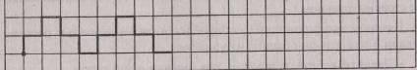

ЗАНЯТИЕ 9

1. Игра «Геометрические ковры»

(на развитие пространст­венной ориентировки и умения действовать по правилу).

Детям раздаются наборы геометрических фигур и листы белой бумаги форматом А4. Им предлагают сделать коврик, украшенный геометрическим орнаментом. Например: *в середине большой круг, в верхней части листа 4 квадрата, в нижней части листа 4 треугольника, слева 3 овала, справа 3 прямоугольника.*Следую­щий вариант немного сложнее: *в центре большой круг, в левом верхнем углу треугольник и в правом верхнем углу тоже треуголь­ник; в левом нижнем углу и в правом нижнем углу по одному квад­рату. В середине каждой стороны листа положить по одному прямоугольнику.*

2. Игра «Магазин ковров» (на развитие пространственной  
ориентировки и закрепление представлений о геометрических фи­гурах).

Перед детьми выставляются (вывешиваются) ковры с различ­ными геометрическими узорами. Педагог говорит детям, что сей­час они будут находить ковры по описанию: *«Покажите, пожа­луйста, ковер, в середине которого расположен квадрат, сверху 3 круга, снизу 3 треугольника, слева 2 трапеции, справа 2 прямо­угольника».*

После того как дети научатся определять узоры по описанию, педагог предлагает им самим описать ковер, который им понравил­ся больше всего.

3. Упражнение на развитие ассоциативной памяти.

Сейчас я буду называть произвольно любые слова, добавляя к ним другие, которые связаны с первыми по смыслу. Запомните, пожалуйста, эти слова:

*праздник*- *подарок; дом*- *окно;*

*лимонад*— *прохлада; будка ~ собака;*

*стол - пирог; блины*- *сковородка;*

*шапка — шарф; печь*- *дрова;*

*ваза-цветок; пылесос - уборка;*

*пчела-мед; город-улица.*

4. Энергетическое упражнение «Точки мозга».

Одну руку положить на пупок, а другой массировать точки, ко­торые расположены под ключицей, с правой и левой сторон груди. Теперь нужно представить, что на носу кисточка, и мы ею рисуем на потолке две горизонтальные восьмерки.

5. Ленивые восьмерки.

Рисуем горизонтальные восьмерки в воздухе по три раза каж­дой рукой, а затем обеими руками сразу.

6. Упражнение на развитие сенсомоторики.



левая рука правая рука

7. Графический диктант.

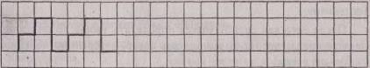

1. Пальчиковая гимнастика (повторение «Шалун», *см. заня­тие 8).*
2. Профилактика нарушений зрения.

Нарисовать глазами в воздухе 3 горизонтальных восьмерки.

ЗАНЯТИЕ 10

1. Игра «Третий лишний» (на развитие памяти, внимания и символической функции мышления, умения классифицировать предметы по определенному признаку).

В каждом цветном круге изображения двух животных: в крас­ном - домашние животные (поросенок, кошка); в зеленом - дикие животные (заяц, лиса); в желтом - домашние птицы (курица, гусь); в синем - дикие птицы (ворона, синичка). Детям раздаются наборы из 4 кружочков красного, синего, желтого и зеленого цветов. Педа­гог называет по очереди животных и птиц, а дети поднимают кру­жочки соответствующих цветов. Можно назвать следующих жи­вотных и птиц: *слон, орел, корова, тигр, чайка, лиса, собака, кро­лик, индюк, воробей, лев, белка, поросенок, еж, курица, дятел, рысь, петух, бык, жираф, утка, овца, кенгуру, волк, бегемот, сини­ца, коза, щегол, кошка, енот, суслик, дрозд.*

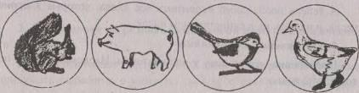

2. Упражнение на развитие механической зрительной памяти.

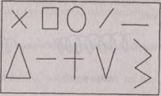

Детям для запоминания пред­лагают карточку с изображением 10 невербальных символов. Время для запоминания - 60 секунд.

Задание. Воспроизвести сим­волы по памяти на доске.

3. Упражнение на развитие ассоциативной памяти.

Для запоминания детям предлагаются пары картинок и слов:

*молоток - ремонт; птица - перо;*

*клоун - цирк; ландыш - весна;*

*рыба - река; кошка - мышка;*

*краски - рисунок; лягушка - болото;*

*слива - дерево; солнце - луч;*

Здравствуй, солнце золотое! Здравствуй, небо голубое! Здравствуй, вольный ветерок! Здравствуй, маленький дубок! Мы живем в одном краю -Всех я вас приветствую!

*колбаса*- *завтрак; змея - опасность.*

4. Упражнение «Единственное и множественное число»  
(на развитие речи, мышления и памяти).

Сейчас я буду называть вам слова, которые обозначают один предмет, а вы должны изменить это слово так, чтобы получилось много предметов. Например: *стол*- *столы, книга - книги, ручка -ручки.*

*Кот*- *коты, плот - плоты, беда - беды, мука - муки, мука -мука, крот- кроты, дуга - дуги, рука*- *руки, еда - еда, слива - сли­вы, грива - гривы, сковородка -сковородки, телевизор - телевизо­ры, банан - бананы, пол - полы.*

А теперь необходимо вспомнить все слова, которые я произ­несла, и назвать их в единственном числе.

5. Упражнение «Художники».

Представим, что на носу у нас кисточки. Нарисуем ими на по­толке «пружинки».

6. Упражнение на развитие сенсомоторики.

hello_html_504b9a0.jpghello_html_m1de53b96.jpg

правая рукалевая рука

Нарисовать в тетради обеими руками одновременно «пружин­ки».

7. Графический диктант.

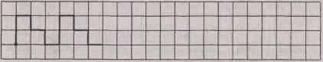

8. Пальчиковая гимнастика «Здравствуй».

*Пальцами правой руки по очереди здороваться с пальцами левой руки, похлопывая друг друга кон­чиками.*

*Т. Сикачева*

9. Профилактика нарушения зрения.

Нарисовать «пружинки» глазами.

ЗАНЯТИЕ 11

1. Упражнения на расслабление и концентрацию *(см. занятие 8).*
2. Упражнение на развитие смысловой памяти и логическо­го мышления.

Детям предлагают послушать 10 слов, к которым необходимо придумать связанные с ними по смыслу слова: *лопата (работа, копать); письмо (писать, получать); мел (доска, рисунки); гриб (лес, осень); кот (Мурзик, животное); мороз (холод, снег); лодка (плыть); хлеб (свежий, черствый); мех (пушистый, натуральный), стул (мягкий, удобный).*

3. Упражнение на развитие знаково-символической функ­ции памяти.

Детям предлагают запомнить символы, изображенные на карточках. К каждому знаку-символу нужно запомнить слово, обозна­чающее этот знак.

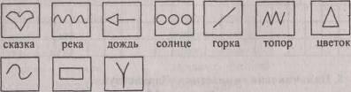

мhello_html_71f6e066.gifышка дверь дерево

4. Игра «Сравни и заполни» (на развитие мышления и закреп­ление представлений о геометрических фигурах).

Детям предлагают рассмотреть табличку с изображением гео­метрических фигур. Необходимо найти закономерность в располо­жении этих фигур и назвать фигуру, которая должна быть распо­ложена в пустой клеточке со знаком вопроса.

hello_html_m2ba843db.jpghello_html_3507d068.jpghello_html_7665bc2f.jpghello_html_40857829.jpghello_html_m25103434.jpg

5. Упражнение «Назови одним словом».

Варианты групп слов:

*тарелки - стаканы - чашки (посуда); стол - стул- диван (мебель);*

*рубашка*- *брюки - платье (одежда); сапоги - валенки - туфли (обувь);*

*суп - каша - кисель (еда);*

*одуванчик - роза - ромашка (цветы); береза - елка*- *сосна (деревья);*

*гусь*- *воробей*- *голубь (птицы);*

*карась - щука - окунь (рыбы);*

*малина - клубника*- *смородина (ягода); морковь - капуста - свекла (овощи); яблоки*- *груши - мандарины (фрукты).*

6. Упражнение «Художники».

Представим, что на носу у нас кисточки. Нарисуем ими на по­толке два кружочка.

7. Упражнение на развитие сенсомоторики.

hello_html_1017cbc6.jpg

левая рука правая рука

Нарисовать в тетради обеими руками одновременно два круга и заштриховать их вертикальными линиями.

8. Графический диктант.

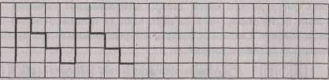

9. Пальчиковая гимнастика «Здравствуй» *(см. занятие 10).*

10. Профилактика нарушения зрения.

Написать глазами сегодняшнюю дату.

ЗАНЯТИЕ 12

1. Упражнение на развитие логического мышления и смы­словой памяти.

Детям предлагают 6 пар слов, связанных между собой по смыс­лу. К каждой паре нужно подобрать по смыслу третье слово:

*яйцо*- *курица*- *(цыпленок); птица - полет*- *(гнездо);*

*лес - дерево - (доска); воздух - свежесть - (кислород):*

*дом - город*- *(улица); ночь - луна - (звезды);*

*река - озеро - (море); кукуруза - салат - (поп-корн);*

*шуба - холод - (мороз); ребенок - нежность - (радость).*

2. Упражнение на развитие зрительной памяти.

Детям предлагают для запоминания 5 карточек разного цвета с изображенными на них знаками:

hello_html_4d767af0.jpg

желтая зеленая белая фиолетовая розовая

Затем детям предъявляют пустые карточки этих же цветов, чтобы они воспроизвели соответствующие им знаки на доске.

3. Игра «Сравни и заполни» (на развитие мышления и закреп­ление представлений о геометрических фигурах).

Детям предъявляются таблички с изображением геометриче­ских фигур разного цвета. Теперь дети обращают внимание не только на их форму, но и на цвет, находят закономерность в их расположении и называют фигуры, которые должны быть в пустых клеточках со знаком вопроса.

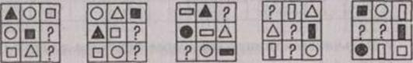

4. Упражнение на развитие сенсомоторики.

Нарисовать в тетради обеими руками одновременно два квад­рата и заштриховать их вертикальными линиями.

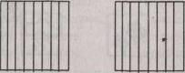

левая рука правая рука

5. Графический диктант.

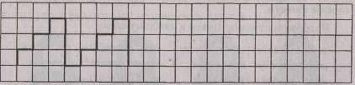

4hello_html_749a8fa1.gif. Игра «Говори наоборот» (на развитие речи и мышления).

Я сейчас буду говорить слова, а вы будете отвечать мне слова­ми, противоположными по значению моим. Например, *большой -маленький, чистый — грязный.*

Начинаем игру:

*быстро - медленно; высоко - низко;*

*далеко - близко; светлый*- *темный;*

*день - ночь; встать - сесть;*

*сухо - мокро; холод*- *жара;*

*поздно - рано; детский - взрослый,  
начало - конец;*

5. Дыхательное упражнение *(см. занятие 1).*

6. Пальчиковая гимнастика «Комарик»

Не кусай, комарик злой!

Я уже бегу домой.

*Сжать кулачок. Указательный палец выдвинуть вперед (это «хоботок», которым «комарик» пытается «укусить» ребенка). Мизинец и большой палец, расслабив, опустить вниз (это «лап­ки»).*

*Л. Савина*

*9.*Профилактика нарушений зрения.

Написать глазами свое имя.

ЗАНЯТИЕ 13

1. Упражнение на развитие зрительно-логической памяти.

Сегодня мы будем учиться запоминать слова с помощью пик­тограмм - упрощенных (схематичных) рисунков. Я буду показы­вать вам рисунки, называя к каждому из них слова, которые вам нужно запомнить.

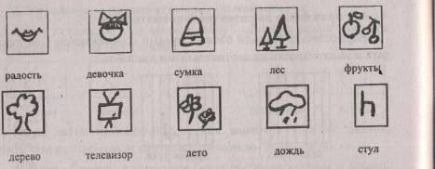

2. Упражнение на развитие логического мышления и смы­словой памяти.

Подобрать слова-признаки к каждому слову:  
*игра (какая?)*- *интересная; день (какой?)*- *солнечный;  
снег (какой?) - пушистый; трава (какая?) - зеленая;  
вода (какая?)*- *холодная; крик (какой?)*- *громкий;*

*луна (какая?)*- *круглая; стол (какой?)*- *письменный;*

*дым (какой?) - густой; окно (какое?)*- *пластиковое.*

1. Игра на развитие зрительной ассоциативной памяти.

Предъявляются 7 цветных карточек, произвольно сгруппиро­ванных с предметными картинками попарно. Дети запоминают их.



красная синяя белая желтая зеленая оранжевая фиолетовая

Теперь детям предъявляются пустые цветные карточки, а они называют картинку, соответствующую этой, карточке.

4. Игра «Говори наоборот» (на развитие мышления и речи). Сегодня мы будем называть слова, противоположные по значению, обозначающие действия предметов. Например, *таять - за­мерзать.*Приступим: *засыпать - раскапывать;*

*подниматься - опускаться; чинить - ломать;*

*нырять - выныривать; поджигать - тушить;*

*нагревать - охлаждать; вытаскивать - затаскивать;*

*рисовать - черкать; разрезать - соединять;*

*пачкать - чистить; приглашать -разгонять.*

5. Игра «Назови отличия» (на развитие внимательности и на­блюдательности).

Предъявляется карточка с изображением 4 матрешек. Нужно назвать все отличия одной матрешки от другой.

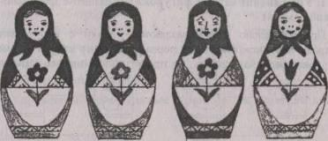

1. Дыхательное упражнение *(см. занятие 1).*
2. Упражнение на развитие сенсомоторики.

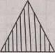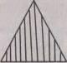

левая рука правая рука

1. Графический диктант.

Нарисовать в тетради двумя руками одновременно два тре­угольника и заштриховать их вертикальными линиями.

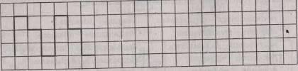

9. Пальчиковая гимнастика *(см. занятие 12).*

10. Профилактика нарушений зрения.

Глазами написать цифры от 1 до 5.

ЗАНЯТИЕ 14

1. Упражнение «Пары фигурок» (на развитие зрительно-логи­ческой памяти).

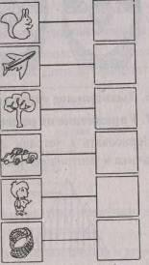

Предварительно детям раздаются бланки с нарисованными 6 парами картинок, в которых первая связана со второй по смыслу, например, белочка - грибок. Их просят запомнить все пары картинок. Затем детям предъявляется бланк с одним рядом фигурок, а они называют соответствующую им пару.

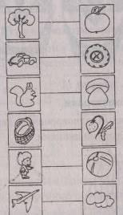

2. Упражнение «Пиктограммы» (на развитие ассоциативной  
памяти).

Сегодня мы будем учиться рисовать пиктограммы к словам, ко­торые нужно запомнить. Рисунок должен быть простой, схематич­ный и помогающий вам запомнить слово. С помощью пиктограмм запомним следующие слова: *зима, дом, река, смех, школа, мама.*

3. Игра «Говори наоборот» (на развитие речи и мышления).

Я буду говорить слово, а вы отвечайте словом, противополож­ным по значению моему. Слова обозначают признаки предметов. Например, *широкий*- *узкий, высокий - низкий.*Продолжим:

*тяжелый — легкий; трусливый - храбрый; белый*- *черный; тупой - острый; твердый - мягкий; шершавый*– *гладкий, веселый - грустный; быстрый - медленный; красивый*- *безобразный; пустой - полный; худой*- *толстый; умный - глупый; трудолюбивый*– *ленивый.*

4. Упражнение «Счастливые Хрюши» (на развитие внима­ния).

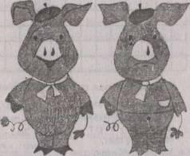

Посмотрите на рисун­ки и постарайтесь как можно быстрее назвать все признаки, которые от­личают одного Хрюшу от другого (всего 15 отли­чий).

Внимание! За ошибку считаются повторы, не­правильно названные от­личия.

5. Дыхательное упражнение «Певец».

*Глубокий вдох.*Руки при этом медленно поднимаются через стороны вверх. Задержка дыхания на вдохе.

*Выдох*с открытым сильным звуком *А-А-А.*Руки медленно опускаем.

*Вдох.*Руки поднимаются до уровня плеч через стороны. За­держка дыхания.

*Медленный глубокий вдох.*Руки при этом поднять до уровня груди. Задержка дыхания.

*Медленный выдох*с сильным звуком *У-У-У.*Руки при этом опускаются вниз, голова на грудь.

6. Упражнение на развитие сенсомоторики.

Нарисовать в тетради обеими руками одновременно домик для Хрюши.

7. Графический диктант.

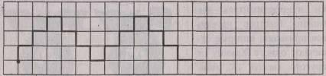

8. Упражнения для профилактики нарушения зрения.

Сидя, руки на поясе. Повернуть голову вправо, посмот­реть на локоть правой руки; повернуть голову влево, посмотреть на локоть левой руки; вернуться в исходное положение. Повторить 4-5 раз.

Сидя. Смотреть прямо перед собой 2-3 секунды. Поста­вить палец правой руки вертикально по средней линии лица на рас­стоянии 15-20 см от глаз, перевести взор на конец пальца и смот­реть на него 3-5 секунд. Опустить руку.

ЗАНЯТИЕ 15

1. Упражнение на развитие речи, мышления и воображения.

- Отгадайте загадку:

Я антоним к слову лето,

В шубу снежную одета,

Хоть люблю мороз сама,

Потому что я ... *(зима).*

К нам пришла зима сама!

Принесла во двор зима

Снег пушистый, лед, снежки,

Санки, лыжи и коньки!

* А что еще принесла с собой зима? *(Праздники, подарки, елки,  
  развлечения, морозы и т. д.)*
* Придумайте имя зиме. *(Красавица, матушка, хрусталинка,  
  метелица и др.)*Она какая? *(Хрустальная, снежная, холодная, ме­  
  тельная, вьюжная, сказочная, волшебная, морозная и т. д.)*
* Вы видели, как падает снег? Какого он цвета? Всегда ли он  
  белый? *(Искрящийся, золотой, голубой, серебристый, блестящий.)*
* Вы помните, как снег хрустит под вашими ногами? Как мож­  
  но еще сказать? *(Скрипит, трещит, поет, жалуется и т. д.)*

2. Игра «В снежки».

Нагнуться, взять двумя руками «снег», распрямиться и бросить «снежки» короткими движениями, широко раскрывая пальцы.

3. Игра «Магазин» (на развитие внимания, наблюдательности).

Детям предлагают демонстрационный материал форматом A3 (рис. 1).

Психолог. У Овечки был магазин. Посмотрите на полки и от­ветьте на вопросы:

* Сколько полок в магазине?
* Что находится на нижней полке, средней, верхней?
* На какой полке стоят чашки?
* Сколько в магазине матрешек (больших и маленьких)?
* На какой полке они стоят?
* Сколько в магазине мячей (больших и маленьких)?
* На какой полке они стоят?
* Что стоит слева от пирамиды (справа от пирамиды)?
* Слева от кувшина, справа от кувшина?
* Слева от стакана, справа от стакана?
* Что стоит между маленькими и большими мячами?

Однажды под Новый год в магазин пришел Серый волк и купил

своим волчатам подарки. Посмотрите внимательно и скажите, что купил волк (детям предъявляется демонстрационный материал форматом A3, рис. 2).

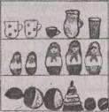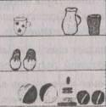

Рис. 1  Рис. 2

На следующий день в магазин пришел Заяц и купил новогодние подарки для своих зайчат (показывает демонстрационный матери­ал, рис. 3). Что купил Заяц?

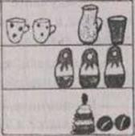 Рис. 3

4. Игра «Витрина магазина» (на развитие объема внимания и наблюдательности).

Под Новый год мама со своим сыном решили сделать покупки. Проходя мимо кондитерского магазина, они увидели на его витри­не очень красивые конфеты, которые были выложены в прозрачные коробки разной величины. Мама сказала: «Можешь выбрать лю­бую коробку». Мальчик решил выбрать ту, в которой больше кон­фет. Как вы думаете, какую коробку выбрал мальчик? Как можно проверить правильность выбора?

Посмотрите еще раз на рисунок и скажите, почему на первый взгляд кажется, что в коробках разное количество конфет.

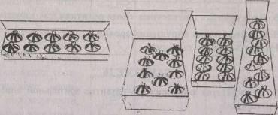

5. Дыхательное упражнение «Певец».

*Глубокий вдох.*Руки при этом медленно поднимаются через стороны вверх. Задержка дыхания на вдохе.

*Выдох*с открытым сильным звуком *А-А-А.*Руки медленно опускаем.

*Вдох.*Руки поднимаются до уровня плеч через стороны. За­держка дыхания.

*Медленный выдох*с сильным звуком *О-О-О,*обнять себя за пле­чи, опустив голову на грудь.

*Медленный глубокий вдох.*Руки при этом поднять до уровня груди. Задержка дыхания.

*Медленный выдох*с сильным звуком *У-У-У.*Руки при этом опускаются вниз, голова на грудь.

6.Упражнение на развитие сенсомоторики.

Нарисовать двумя руками одновременно две елочки.

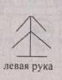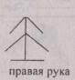

1. Графический диктант.

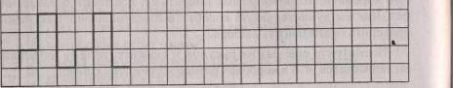

8.Профилактика нарушения зрения.

Написать глазами свое имя.

ЗАНЯТИЕ 16

1. Игра «Пары фигурок» (на развитие зрительной опосредо­ванной памяти).

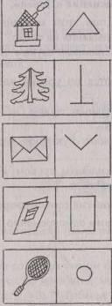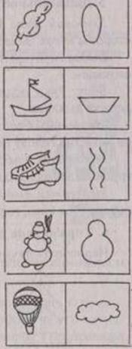

Детям раздают бланки с 10 парами изображений и объ­ясняют, что фигурки нарисованы парами. Каждая фигурка имеет свой знак. На­пример, домик -треугольник. При­чем, каждая фигурка и ее знак связаны так, что знак всегда составляет часть фи­гурки (треугольник -это крыша домика).

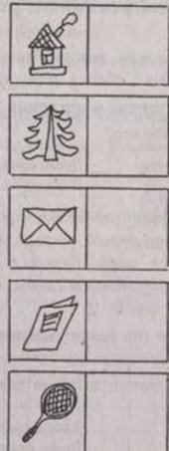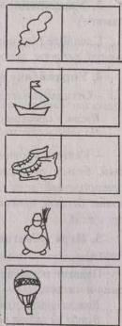

Посмотрите на эти фигурки внима­тельно и постарай­тесь запомнить все пары фигурок. Через 2 минуты детям предъявляется вто­рой бланк, на кото­ром изображен толь­ко один ряд фигу­рок. Дети на доске воспроизводят соот­ветствующие знаки, при необходимости исправляя друг друга.

2. Упражнение на развитие зрительно-слуховой опосредо­ванной памяти.

Детей просят запомнить слова к рисункам:

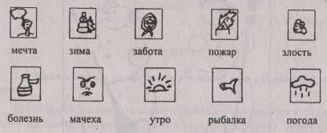

3. Упражнение «Пиктограммы» (на развитие ассоциативной  
памяти).

Сделайте рисунки к словам, которые вам предстоит запомнить: *чашка, ребенок, окно, пальто, яблоко, машина, игра.*

4. Упражнение на развитие мышления, речи, воображения

- Отгадайте загадку: кто это?

*Пусть я слишком длинноух, Дашь капусты -я грызун,*

*Но зато и слух за двух. Погрозишься - я бегун.*(Заяц.)

- Какими словами можно рассказать про зайца? *(Хитрый, се­рый, белый, пушистый, шустрый, умный, быстрый, трусливый,  
осторожный, всех боится, зимой белый, а летом серый, скачет  
ловко, бегает, прыгает, запутывает следы, ест морковку и капусту и т. д.)*

5. Игра «Снеговики» (на развитие внимания и наблюдательности).

Педагог обращает внимание детей на демонстрационный мате­риал и читает:

*Вот зайчишка у реки Заяц смотрит, он притих,*

*Встал на задних лапках. Лишь морковку гложет,*

*Перед ним снеговики Но что разного у них -*

*С метлами и в шапках. Он понять не может.*

Помогите, ребята, зайчику понять, что разного у этих снеговиков.

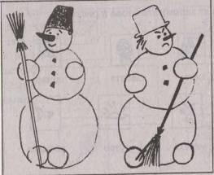

1. Дыхательное упражнение «Певец» *(см. занятие 15).*
2. Симметричные рисунки.

Нарисовать в воздухе обеими руками зеркально симметричные рисунки (два снеговика).

8. Упражнение на развитие сенсомоторики.

hello_html_m1401689a.jpghello_html_48a6117.jpg

левая рука правая рука

Нарисовать обеими руками одновременно двух снего­виков.

9. Графический диктант.

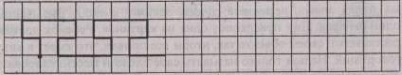

ЗАНЯТИЕ 17

1. Упражнение на развитие зрительной опосредованной па­мяти.

Детей просят запомнить слова с помощью пиктограмм - схема­тично изображенных предметов или деталей предметов, логически связанных с конкретными словами.

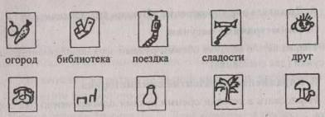

разговор мебель молоко Африка осень

2. Игра «Пиктограммы» (на развитие ассоциативной памяти).  
Сделайте сами рисунки-пиктограммы для каждого запоминае­мого слова: *лиса, врач, солнце, ночь, туфли, собака, жвачка.*

3. Игра «Определения» (на развитие речи и вербального мыш­ления).

У психолога набор предметных картинок *(автобус, мяч, ромаш­ка, озеро, мышь, резиновые сапоги, эскимо, и т.д.).*Вызывается один ребенок. Ему предлагают одна из картинок. Ребенок должен рассказать о своем объекте так, чтобы все поняли, что имеет в виду говорящий. Нельзя только называть свое слово и жестикулировать руками. Например, *кастрюля - то, в чем варят суп.*

4. Игра «Магазин» (на развитие умения классифицировать).  
На наборное полотно выставляются 8 плоскостных кувшинов,

раскрашенных по-разному (крапинками, полосками, звездочками, цветочками), три из которых имеют одну ручку, а пять - без ручек).

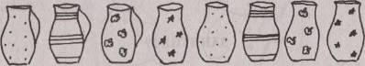

Детям рассказывается о том, что в магазин привезли 8 краси­вых кувшинов. Все они разной окраски и разной формы. Как про­давцу расставить кувшины на двух полках так, чтобы разделить их по какому-нибудь признаку?

После того как дети справятся с заданием, им предлагают рас­ставить кувшины на 4 полки по другому признаку.

5. Дыхательное упражнение.

Вдох, пауза, выдох, пауза. Выполнение дыхательных упражне­ний будет более эффективным, если использовать образное пред­ставление (подключение правого полушария). Например, возможен образ желтого или оранжевого теплого шарика, «расположившего­ся» в животе, соответственно надувающегося и сдувающегося в ритме дыхания. При вдохе губы оттягиваются трубочкой и с шу­мом «пьют» воздух.

6. Симметричные рисунки.

Нарисовать в воздухе двумя руками одновременно два грибочка.

7. Упражнение на развитие сенсомоторики.

Нарисовать в тетради двумя руками одновременно грибок и черепашку по об­разцу.

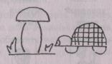

1. Графический диктант.

3 клетки вверх, 1 вправо, 2 вниз, 1 вправо, 2 вверх, 1 вправо, 3 вниз, 1 вправо, 2 вверх, 1 вправо, 2 вниз, 1 вправо, 3 вверх.

9. Профилактика нарушений зрения.

«Стрельба» глазами вправо-влево, вверх-вниз. Повторить 2-3 раза.

ЗАНЯТИЕ 18

1. Упражнение на развитие зрительной опосредованной па­мяти.

Сегодня мы будем запоминать сочетания слов с помощью ри­сунков.

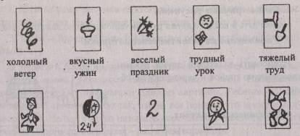

красивая в сутках плохая добрая девочка любит

кукла 24 часа отметка бабушка фрукты

2. Упражнение «Закончи фразу» (на развитие мышления). Детям предлагают закончить следующие фразы соответственно возникающим ассоциациям:

*царевна (Несмеяна, Лягушка...); золотая (рыбка...);*

*черный (бумер, квадрат...); стиральная (машина...);*

*простой (карандаш...); оловянный (солдатик...);*

*зубная (паста, боль...); лечебная (гимнастика, ромаш-*

*кожаная (куртка, сумка...); ка...);*

*пахучие (духи, цветы...); столовый (сервиз, прибор...);*

*детский (сад...); накладные (ногти, карманы...);*

*губная (помада, гармошка); опасный (прыжок, поворот...).*

3. Игра «Пиктограммы» (на развитие ассоциативной памяти).  
Сделайте рисунки-пиктограммы к следующим запоминаемым

словосочетаниям: *спокойный сон, звонкая песня, неряшливая девоч­ка, стул из музея, старая шляпа, злая собака, страшная сказка.*

4. Игра «Магазин» (на развитие умения классифицировать).  
На наборное полотно ставят 12 плоскостных чайных чашек,

больших и маленьких, раскрашенных тремя основными цветами.

Психолог. В магазин привезли 12 чайных чашек разного цвета и размера. Как можно продавцу расставить эти чашки на двух пол­ках, разделив их по какому-либо признаку?

После того как дети справятся с заданием, им предлагают рас­ставить чашки на трех полках по другому признаку.

5. Игра на развитие мышления и воображения.

Ребенку предлагают с помощью жестов изобразить предмет, изображенный на карточке. Все остальные дети должны отгадать, какой предмет изображен на карточке. Изобразить можно следую­щие предметы: *расческа, сапоги, конфета, зеркальце, зубная щет­ка, ручка*и т. д.

1. Дыхательное упражнение *(см. занятие 17).*
2. Симметричные рисунки.

Нарисовать в воздухе двумя руками одновременно двух мышек.

8. Графический диктант.

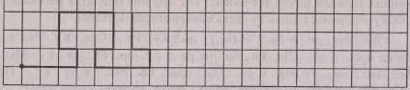

ЗАНЯТИЕ 19

1. Упражнение на развитие логического мышления и смы­словой памяти.

Подбери слова-признаки к каждому слову:

*холод (зимний);*

*стол (письменный, обеденный, деревянный, круглый);*

*вода (холодная, зеркальная, чистая, мутная);*

*снег (пушистый, искристый);*

*дым (густой, черный, серый);*

*луна (круглая, вечерняя, желтая, белая);*

*трава (зеленая, весенняя);*

*день (солнечный, ясный, короткий, длинный);*

*окно (чистое, пластиковое, стеклянное, прозрачное);*

*крик (громкий, зверский, детский).*

2. Упражнение на развитие зрительной памяти.

Дети должны запомнить 4 цветных картинки различной формы с изображенными на них значками.

hello_html_m5fbb18b7.jpg

Затем детям предлагают точно такие же по цвету и форме карточ­ки, только без изображенных на них значков. Дети по очереди изобра­жают эти знаки на доске, при необходимости исправляя друг друга.

3. Упражнение на развитие сообразительности.

Сейчас я хотела бы прочесть вам известную сказку, но в моей книжке исчезли почти все буквы. Так что мне придется рассказать сказку, произнося лишь ту часть слов, которая осталась.

«Жи.. бы., де.. и ба.. . И бы., у ни.. Ку.. Ря.. . Сне.. Ку.. Ря.. я.., но не про.., а зо.. . Де.. би.. би.. не ра.. . Ба.. би.. би.. не ра.. . Мы., бе.., хво.. ма.., я., упа.. и ра.. . Де.. пла.., ба.. пла.., а Ку.. ку.. . Не пла.., ба.., не пла.., де.., я сне., ва.. я.., не зо.., а про...

Как называется сказка? *(«Курочка Ряба»)*.

4. Игра «Колумбово яйцо» (на развитие мышления). Давайте попробуем восстановить разбитое яичко. У каждого из вас есть осколки от «волшебного яйца» и чертеж, по которому можно правильно и точно сложить яйцо.

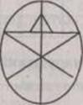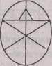

5. Игра «Назови детенышей домашних животных» (на раз­витие речи).

Ребята, закончите предложения по образцу: *у кошки*- *котенок;  
у собаки - щенок; у курицы*- *цыпленок;*

*у коня - жеребенок; у свиньи*- *поросенок;*

*у коровы - теленок; у утки -утенок;*

*у овцы - ягненок; у козы*- *козленок.*

5.Нарисовать обеими руками одновременно в тетради птицу по образцу.

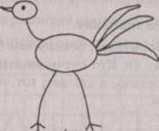

6. Графический диктант.hello_html_m1762064f.gif

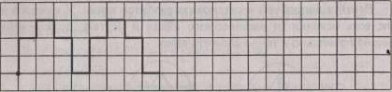

7. Профилактика нарушений зрения.

Нарисовать в воздухе глазами геометрические фигуры: квадрат, треугольник, круг.

ЗАНЯТИЕ 20

1. Упражнение на развитие зрительно-слуховой и ассоциа­тивной памяти на материале сказок.

- Сегодня мы поучимся запоминать и пересказывать небольшие, истории с помощью пиктограмм.

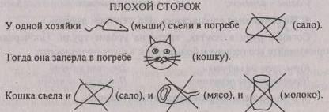

2. Игра на развитие внимания.

hello_html_33a81fa4.jpg

Детям предлагают 1-ю картинку, затем 2-ю, так все 6 картинок.

- Когда я скажу «Внимание», покажу вам первую картинку, но через 3 секунды спрячу ее. Кто очень внимательный, тот успеет рассмотреть, что нарисовано, а кто нет, тот не успеет. Проверим, кто у нас внимательный.

3. Упражнение «Продолжи фразу» (на развитие речи и мыш­ления).

Кто что делает: *человек*- *говорит, ходит; птица*- *летает; комар*- *пищит; зайчик - прыгает; пчела*- *жужжит; рыба*- *пла­вает; кузнечик - стрекочет; змея*- *ползает.*

4. Упражнение «Разрезные квадраты» (на развитие мышле­ния).

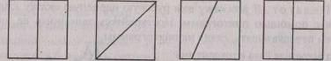

Каждому ребенку выдают по 4 разноцветных квадрата, разре­занных на части; их нужно собрать так, чтобы получился оранже­вый, желтый, зеленый, синий квадраты.

*Зеленый синий желтый оранжевый*

5. Дыхательное упражнение.

Дышим только через левую, а потом только через правую нозд­рю (при этом для закрытия правой ноздри используют большой палец правой руки, остальные пальцы смотрят вверх, а для закры­тия левой ноздри применяют мизинец правой руки). Дыхание мед­ленное, глубокое.

6. Симметричные рисунки.

Нарисовать в воздухе двумя руками одновременно две буквы *А.*

1. Упражнение на развитие сенсомоторики.  
   Нарисовать двумя руками одновременно букву *А.*
2. Графический диктант.

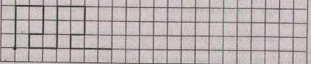

9. Пальчиковая гимнастика «Лягушка».

*Положить руки на стол. Одна рука сжата в кулак, другая на плоско­сти стола (ладошка). Одновременно менять положение рук.*

10. Профилактика нарушения зрения.

Написать глазами в воздухе сначала правым глазом, затем ле­вым букву *А.*

ЗАНЯТИЕ 21

1. Упражнение на развитие зрительно-слуховой и ассоциа­тивной памяти на материале сказок.

П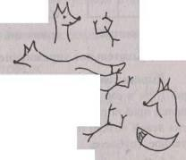сихолог. Я расскажу вам русскую народную сказку «Лиса и Рак» с помощью пиктограмм. Постарайтесь запомнить ее, потом будем пересказывать, глядя на пиктограммы. Лиса встретила Рака и говорит ему:

* Давай с тобой перегоняться.
* Ну, что ж, Лиса, давай.  
  Начали перегоняться.

Как только лиса побежала, Рак уцепился ей за хвост. Добежала Лиса до места, обернулась посмотреть, далеко ли Рак ползет, вильнула хвостом, рак отцепился и говорит «А я тебя тут давно жду!»

2. Игра на развитие внимания.

Детям предлагают 6 картинок. Время предъявления одной кар­тинки - 3 секунды. Дети по очереди воспроизводят их в тетради. Правильность выполнения задания можно проверить, выполняя рисунки на доске.

hello_html_3c7b5209.jpg

3. Игра «Определения» (на развитие речи и вербального мыш­ления).

У психолога набор предметных картинок: *хлеб, ручка, зонт, лам­па, цветок, чашка, ножницы, юбка, шары, рыба.*Приглашается один ребенок. Ему предлагают одну из картинок. Ребенок должен рассказать о своем объекте так, чтобы все поняли, что имеет в виду говорящий. Нельзя только называть свое слово и жестикулировать руками. Например, *кот - домашнее животное, любит молоко, пу­шистый, игривый.*

4. Игра «Нахождение слов» (на развитие мышления).

- Подберите слова и продолжите ряд:

*лев-тигр-слон-...;*

*кошка-собака- свинья-...;*

*огурец - помидор - лук*- ...

*трактор*- *трамвай - велосипед - ... ;*

*диван - стол - стул*- ...;

*рубашка - платье - юбка - ...;*

*вишня - слива*- *яблоко - ...;*

*панамка - кепка - шапка - ...;*

*сандалии*- *ботинки - сапоги -...;*

*стакан*- *тарелка - ложка - ...;*

*роза -ромашка - гвоздика -...;*

*синица - ворона - голубь -...;*

*мячик - скакалка - машина*— ...,'.

*лопата - грабли - лейка -...;*

*молоток - ножовка - гвоздь*- ....

1. Дыхательное упражнение *(см. занятие 20).*

6.Графический диктант.



7. Профилактика нарушений зрения.

Написать глазами в воздухе сначала правым глазом, затем ле­вым букву *Б.*

ЗАНЯТИЕ 22

1. Упражнение на развитие зрительно-слуховой и ассоциа­тивной памяти на материале сказок.

П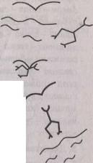сихолог. Я расскажу вам русскую народную сказку «Ворона и рак» с помощью пиктограмм. Запомните ее, пожалуйста, потом будете пересказывать, глядя на пиктограммы.

Летела ворона над морем, смотрит, рак ползет.

Схватила его и понесла в лес, чтобы, усевшись

на дерево, хорошенько Закусить. Видит рак, -

дела плохи, и говорит вороне: - Эй, ворона,

знал я твоих отца и мать - славные были люди!

Угу! - ответила ворона, не раскрывая рта.

И братьев твоих, и сестер твоих знаю, что за добрые!-Угу!

Так в кого же ты такая уродилась?

Рассердили эти слова ворону: каркнула она во весь рот и отпустила рака в море.

2. Игра «Окончание слов» (на развитие скорости мышления).  
Психолог начинает слово, произнося первый слог, а дети должнызакончить. Всего предлагают десять слогов:  
по.. до.,

на.. че..

за.. пры..

ми.. ку..

му.. зо..

3. Игра «Внимание» (на развитие внимания).

Детям предлагают 6 картинок. Время предъявления одной кар­тинки - 3 секунды. Дети по очереди воспроизводят их в тетради.

4. Игра «На что это похоже?» (на развитие воображения).

Детям предъявляется набор карточек синего цвета, с зеленой травкой внизу, в середине - изображение необычной фигуры, на­поминающей какой-либо предмет. Дети называют, на что это мо­жет быть похоже.

hello_html_3518a87c.jpg

5. Упражнение «Ухо - нос».

Левой рукой взяться за кончик носа, правой - за противопо ложное ухо, затем одновременно опустить руки, хлопнуть в ладо ши, поменять местами положение рук с точностью до наоборот.

6. Симметричные рисунки.

Нарисовать в воздухе двумя руками одновременно две буквы *В.*

1. Упражнение на развитие сенсомоторики.  
   Нарисовать двумя руками одновременно букву *В.*
2. Графический диктант.



9. Профилактика нарушений зрения.

Написать глазами в воздухе сначала правым глазом, затем ле­вым букву *В.*

ЗАНЯТИЕ 23

1. Упражнение на развитие зрительно-слуховой и ассоциа­тивной памяти на материале стихов.

Сегодня будем учиться запоминать стихи с помощью пикто­грамм.

Под голубыми небесами

Великолепными коврами,

Блестя на солнце, снег лежит.

*А. С. Пушкин*

*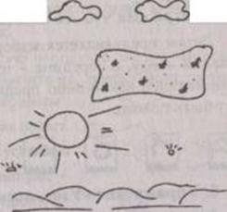*

2. Упражнение «Разрезные предложения» (на развитие мыш­ления и памяти).

Несколько коротких предложений оказались разрезанными на 2 части. Вот эти предложения:

*Барабан висел на стене. В комнате очень жарко.*

*Пчела села на цветок. Лучший отдых*- *сон.*

*Грязь*- *причина болезней. Волгоград - город-герой.*

*Девятое мая -День Победы. Железо и золото - металлы.*

*Восход солнца в горах. Россия*- *великая держава.*

*В лесу произошел пожар. Мальчик принес книгу.*

Сейчас я буду называть вам только одну часть предложения, а вы дополните его второй частью: *барабан; села на цветок; грязь; девятое мая; в горах; произошел пожар; в комнате; сон; Волго­град; железо и золото; Россия; принес книгу.*

3. Игра «Определения» (на развитие речи и вербального мыш­ления.

У психолога набор предметных картинок: *эскимо, машина, соба­ка, барабан, щетка, ель, йод, жираф, дом, утка.*Приглашается один ребенок. Ему предлагают одну из картинок. Ребенок должен рас­сказать о своем объекте так, чтобы все поняли, что имеет в виду говорящий. Нельзя только называть свое слово и жестикулировать руками.

4. Игра на развитие внимания.

Детям предлагают 6 картинок. Время предъявления одной кар­тинки - 3 секунды. Дети по очереди воспроизводят их в тетради. Правильность выполнения задания можно проверить, выполняя рисунки на доске.

hello_html_317bcba3.jpg

1. Симметричные рисунки.

Нарисовать в воздухе двумя руками одновременно две буквы *Г.*

6.Упражнение на развитие сенсомрторики.  
Нарисовать двумя руками одновременно букву Г.

1. Графический диктант.

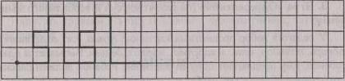

8. Пальчиковая гимнастика «Кулак - ребро - ладонь».

Детям показывают три положения руки на плоскости стола, по­следовательно сменяющие друг друга: ладонь, сжатая в кулак, ла­донь ребром, распрямленная ладонь. Дети выполняют движения вместе со взрослым, затем по памяти в течение 8-10 повторений моторной программы. Упражнение выполняется сначала правой рукой, потом левой, затем двумя руками сразу. Можно помогать себе шепотом: «Кулак - ребро - ладонь».

9. Профилактика нарушений зрения.

Написать глазами в воздухе сначала правым глазом, затем ле­вым букву *Г.*

ЗАНЯТИЕ 24

1. Игра на развитие внимания.

Детям предлагают 6 картинок. Время предъявления одной кар­тинки - 3 секунды. Дети по очереди воспроизводят их в тетради. Правильность выполнения задания можно проверить, выполняя рисунки на доске.

hello_html_9899e75.jpg

2. Упражнение на развитие ассоциативного запоминания.

Запомните предложения с помощью рисунков:

*Любимая еда Маши - пельмени. В городе было шесть школ.*

*Дети дружно играни. Собаке дали кость.*

*Всю неделю шел дождь. Вода в реке была холодная.*

*Лена любит апельсиновый сок.*

3. Игра «Определения» (на развитие речи и вербального мышления).

У психога набор предметных картинок: *груша, еж, ваза, тапки, фонарь, помидор, конь, лекарство, журнал, деньги.*Вызывается один ребенок. Ему предлагают одну из картинок. Ребенок должен расска­зать о своем объекте так, чтобы все поняли, что имеет в виду говоря­щий. Нельзя только называть свое слово и жестикулировать руками.

4. Игра «Учимся объяснять образное сравнение».  
Объясните, что означает каждое высказывание.

* *Мальчик, как медведь. •Деревья, как богатыри.*
* *Учитель, как грозовая туча. • Воздух, как стеклянный.*
* *Девушка, как лебедь. • Лед, как камень.*
* *Машина, как игрушка. • Ноги, как ватные.*
* *Трава, как ковер.*

5. Дыхательное упражнение.

Глубокий вдох. Пауза. На выдохе произносить звуки: *Пф-ф-пф-пф-пф. Пауза.*

Вдох. Пауза. На выдохе: *р-р-р-р.*Пауза. Вдох. Пауза. На выдохе: *з-з-з-з.*Пауза. Вдох. Пауза. На выдохе: *ж-ж-ж-ж.*Пауза. Вдох. Пауза. На выдохе: *ма-мо-му-мы-мэ.*

6. Симметричные рисунки.

Нарисовать в воздухе двумя руками одновременно две буквы *Д.*

1. Упражнение на развитие сенсомоторики. Нарисовать двумя руками одновременно букву *Д.*
2. Графический диктант.

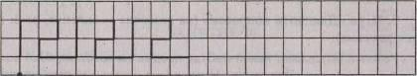

9. Профилактика нарушений зрения.

Написать глазами в воздухе сначала правым глазом, затем ле­вым буквуД.

ЗАНЯТИЕ 25

1. Игра на развитие внимания.

Детям предлагают 6 картинок. Время предъявления одной кар­тинки - 3 секунды. Дети по очереди воспроизводят их в тетради.

Правильность выполнения задания можно проверить, выполняя рисунки на доске.

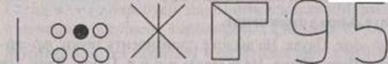

2. Упражнение на развитие слуховой и зрительно-ассоциа­тивной памяти.

Послушайте рассказ, глядя на рисунки. Потом мы перескажем то, что запомнили, с помощью этих рисунков.

ГАЛКА И ГОЛУБЬ

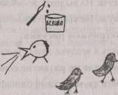

Галка услыхала о том, что голубей хорошо кормят, вы­белилась в белый цвет и вле­тела в голубятню.

hello_html_m386b17ff.jpg

Голуби ее приняли, как свою, но галка не удержалась и закаркала по-галочьи. Тогда ее прогнали.

Она вернулась, было, к галкам, но те ее тоже не приняли.

3. Игра «Двадцать вопросов» (на развитие мышления, речи и  
воображения).

Ребенок загадывает какой-нибудь предмет и говорит: «Это жи­вое существо» или «Это овощ». Игроки (все остальные дети) долж­ны отгадать, что загадал ведущий, задавая такие вопросы, на кото­рые можно ответить «Да» или «Нет».

1. Игра на развитие воображения «Что это?».  
   Назовите, что может сочетать два признака.  
   *Яркий, желтый (свет, солнце, лампа).  
   Пушистый, зеленый (свитер, трава, игрушка, одеяло).  
   Прозрачный, голубой (шарф, платок, небо, воздух).  
   Сильный, добрый (человек, богатырь, папа).  
   Звонкий, громкий (плач, крик, голос, песня).  
   Сладкий, легкий (поп-корн, вата, сон).*
2. Дыхательное упражнение.

*Глубокий вдох.*Пауза. На выдохе произносить звуки: *пф-пф-пф-пф-пф. Пауза.*Вдох. Пауза. На выдохе: *р-р-р-р.*Пауза. Вдох. Пауза. На выдохе: *з-з-з-з.*Пауза. Вдох. Пауза. На выдохе: *ж-'ж-ж-ж.*Пау­за. Вдох. Пауза. На выдохе: *ма-мо-му-мы-мэ (па-по-пу-пы-пэ).*

6. Симметричные рисунки.

Нарисовать в воздухе двумя руками одновременно две буквы *Е.*

1. Упражнение на развитие сенсомоторики.
2. Нарисовать двумя руками одновременно букву *Е.*
3. Графический диктант.



10. Профилактика нарушений зрения.

Написать глазами в воздухе сначала правым глазом, затем ле­вым букву *Е.*

ЗАНЯТИЕ 26

1. Игра «Внимание» (на развитие внимания, пространственно­го воображения).

Детям предлагают внимательно посмотреть на карточку с фи­гурами и знаками. Через 3 секунды карточка убирается, а дети должны зарисовать в тетради то, что запомнили. После провероч­ного воспроизведения на доске детям предлагают еще одну карточ­ку для запоминания и воспроизведения.

hello_html_m395d4251.jpg

2. Упражнение «Пиктограммы» (на развитие зрительно-ассоциативной памяти).

Сегодня мы попробуем запомнить рассказ «Муравей и голуб­ка» с помощью рисунков, выполненных самостоятельно.

Муравей захотел напиться и спустился вниз к ручью. Волна за­хлестнула его, и он начал тонуть.

Пролетавшая мимо голубка заметила это и бросила ему в ручей ветку. Муравей взобрался на эту ветку и спасся.

hello_html_m20de95c1.jpg

hello_html_39152f66.jpg

должны зарисовать в тетради то, что запомнили. После провероч­ного воспроизведения на доске детям предлагают еще одну карточ­ку для запоминания и воспроизведения.  
На следующий день муравей увидел, что охотник хочет поймать голубку в сеть. Он подполз к нему и укусил его в ногу. Охотник вскрикнул отболи, выронил сеть. Голубка вспорхнула и улетела.

3. Упражнение «Сравнение предметов» (на развитие мысли­  
тельной операции).

Психолог. Вы видели муху? А бабочку? Чем они похожи? Чем отличаются? Сравните следующие пары слов: *дом и избушка; стол и стулья; книга и тетрадь; вода и молоко.*

1. Дыхательное упражнение *(см, занятие 25).*
2. Симметричные рисунки.

Нарисовать в воздухе двумя руками одновременно две буквы *И.*

1. Упражнение на развитие сенсомоторики.

Нарисовать двумя руками одновременно букву *И.*

1. Графический диктант.

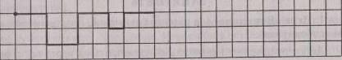

8. Профилактика нарушений зрения.

Написать глазами в воздухе сначала правым глазом, затем ле­вым букву *И.*

ЗАНЯТИЕ 27

1. Упражнение «Сравнение предметов».

Для сравнения детям предлагают следующие пары слов: *груша и яблоко; кошка и мышка; топор и молоток; город и деревня.*

2. Обучение приемам образного запоминания слов.

Психолог. Вам никогда не приходило в голову, что слово можно увидеть. Вот, к примеру, слово *шмель.*Закройте глаза и попытайтесь представить себе живого шмеля. Сосредоточьтесь, не торопитесь и постарайтесь представить его так ясно, как будто ви­дите на самом деле. Этого шмеля можно видеть по-разному.

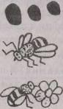

1. Перед глазами просто какое-то  
   пятно. Вроде бы шмель, а может, и нет.
2. Можно увидеть шмеля, изобра­женного как на фотографии или на кар­тинке.
3. А этот шмель в вашем воображе­нии живет. Вы видите, как он летает,садится на цветы. Да, он живой!

Теперь давайте попробуем увидеть слово *елка.*Не торопитесь, сосредоточьтесь. Что получается? Скажите, как вы видите эту елку:

а) ничего не вижу;

б) вижу какое-то пятно, похожее на елку;

в) вижу елку, изображенную как на картинке или фотографии.

Задание. А теперь представьте 5 слов: *бабочка; озеро; дере­во; лестница; облако.*

Психолог. Слова можно не только видеть, их можно слы­шать, нюхать, пробовать на вкус, трогать. Вспомните шмеля. Его можно видеть и слышать (ж-ж-ж). Вот еще три слова, постарайтесь их услышать: *колокольчик, машина, ваза.*

Слова можно потрогать. Например, слово *подушка.*Чувст­вуете, какое оно мягкое. Потрогайте слова: *колесо, стакан, шарф».*

Некоторые слова легко понюхать или попробовать на вкус. *Лимон.*Кисло, правда? А как приятно пахнет слово *роза.*Пахнет даже слово *книга.*Понюхайте или попробуйте на вкус сло­ва: *соленый огурчик, лес, печенье, дождь.*

Задание. Теперь вспомните все слова, которые вы слышали, трогали, нюхали или пробовали на вкус. Напоминаю вам первое и второе слово: *шмель, колокольчик.*

Психолог. На самом деле одно и то же слово можно увидеть и услышать, потрогать, попробовать на вкус и понюхать. Например, слово *апельсин.*Его легко увидеть. Он такой яркий, оранжевый. Нет ничего проще, чем почувствовать его запах и вкус. А теперь представьте, что вы трогаете апельсин. Он такой холодный, круг­лый, почти гладкий, но с маленькими бугорочками и ямочками. Если захотеть, можно даже услышать звук апельсина. Проще пред­ставить, как он скатывается со стола и шлепается об пол.

Задание. *Я*прочитаю слова, а вы постарайтесь представить их так же, как слово *апельсин.*Но учтите, что не обязательно чув­ствовать все. Например, одно слово можно видеть и слышать, дру­гое - только видеть, третье - видеть, трогать и чувствовать его за­пах. Делайте так, как вам нравится: *мяч, лев, орех, букет, ножницы, вишня, картошка.*

3. Графический диктант.

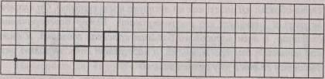

4.Симметричные рисунки.

Нарисовать в воздухе двумя руками одновременно две буквы *К.*

5. Упражнение на развитие сенсомоторики.

Нарисовать двумя руками одновременно букву *К.*

6.Профилактика нарушений зрения.

Написать глазами в воздухе сначала правым глазом, затем ле­вым букву К.

ЗАНЯТИЕ 28

1. Игра «Внимание».

hello_html_m29ef9e4c.jpg

Детям предлагают внимательно посмотреть на карточку с фи­гурами и знаками. Через 3 секунды карточка убирается, а дети должны зарисовать в тетради то, что запомнили. После провероч­ного воспроизведения на доске детям предлагают еще одну карточ­ку для запоминания и воспроизведения.

hello_html_482efec1.jpg

2. Упражнение на развитие приемов последовательного за­поминания слов.

На прошлом занятии мы с вами учились видеть, слышать, тро­гать, чувствовать на вкус и запах разные слова. Это помогало нам запомнить их. Давайте проверим, как вы этому научились. Запом­ните следующие слова: *гриб, самолет, жук, земляника, заяц, под­солнух, петух, шары, ворона, варежка, веник, собака, огурцы, мор­ковь, курица.*Назовите все слова, которые запомнили.

Для того чтобы запоминать слова по-порядку, нужно предста­вить себе, что слова - это персонажи каких-то историй. Вот слова, которые нужно запомнить: *верблюд, журнал, ветер, гвоздика, ночь,*

*шляпа.*Представьте себе маленький фильм, в котором участвуют слова-образы: *«Я вижу, как по пустыне идет верблюд. Он находит журнал и начинает его рассматривать. Ветер переворачивает страницу, а там нарисована большая красивая гвоздика. Я вижу, как начинает быстро темнеть, и наступает ночь. Верблюд укла­дывается спать и ему снится шляпа».*

Когда нужно вспомнить слова, лучше закрыть глаза и просмот­реть этот фильм еще раз, стараясь представить так ясно, как будто видишь его на самом деле. Слова вспоминаются по порядку сами собой.

Запомним таким образом слова: *цирк, ракушка, фонтан, груша, принцесса, автобус.*Начнем вместе: *«Мы сидим в цирке. На арене лежит большая ракушка. Вдруг из нее начинает бить фонтан».*Дальше придумайте сами и запомните свой фильм.

3. Игра «Определи понятие».

Детям предлагают дать определение следующим словам: *кноп­ка, прищепка, шнурок, гвоздик, черепаха, радуга, смех, занавески, лоскуты, пульт.*

4. Упражнение на развитие мышления.

Определите, какие фигуры пропущены в каждом ряду.

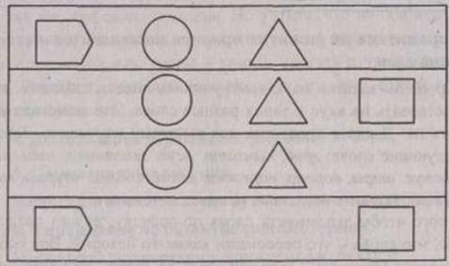

5.Симметричные рисунки.

Нарисовать в воздухе двумя руками одновременно две буквы *М.*

6.Упражнение на развитие сенсомоторики.  
Нарисовать двумя руками одновременно букву *М.*

1. Графический диктант.



hello_html_m7d3b9195.gif

8. Профилактика нарушений зрения.

Написать глазами в воздухе сначала правым глазом, затем ле­вым букву *М.*

ЗАНЯТИЕ 29

1. Игра «Внимание».

hello_html_m29205048.jpg

Детям предлагают внимательно посмотреть на карточку с фи­гурами и знаками. Через 3 секунды карточка убирается, а дети должны зарисовать в тетради то, что запомнили. После провероч­ного воспроизведения на доске детям предлагают еще одну карточ­ку для запоминания и воспроизведения.

hello_html_692e9576.jpg

2. Упражнение на развитие опосредованного запоминания на материале стихов.

- Сегодня попробуем запомнить стихотворение с помощью ри­сунков, которые я буду рисовать на доске. Начали!

**МЕДВЕДЬ**

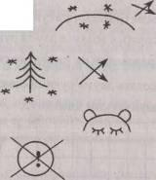Как, под горкой - снег, снег.

И на горке снег, снег.

Как под елкой - снег, снег.

И на елке снег, снег.

А под снегом спит медведь. Тише! Тише! Не шуметь!

*И. Токмакова*

3. Упражнение на развитие речи и запаса знаний об окру­жающем мире.

3 а д а н и е. Назови профессии.

Кто учит детей?

Кто лечит людей?

Кто воспитывает детей в детском саду?

Кто строит дома?

Кто людям волосы подстригает?

Кто водит автомобили?

Кто управляет пароходом?

Кто управляет самолетом?

Кто людям газеты и письма разносит?

Кто играет в театре?

Кто стоит за прилавком?

Кто пишет картины?

Кто стихи пишет?

Кто продает лекарства в аптеке?

4. Игра на развитие внимания.

Детям предлагают прослушать слова; как только они услышат название игрушки - нужно хлопнуть в ладоши, название фрукта -поднять руки вверх.

*Дерево, мячик, книга, яблоко, юла, сумка, роза, апельсин, пира­мидка, бабочка, чай, погремушка, цветок, солнце, кукла, ваза, во­робей, утюг, мозаика, шапка, яблоко, медведь, виноград, кубики, подушка, курица, арбуз, сапоги, неваляшка, река, облако, трава матрешка.*

1. Дыхательное упражнение «Певец» *(см. занятие 15).*
2. Симметричные рисунки.

Нарисовать в воздухе двумя руками одновременно две буквы *Н.*

1. Упражнение на развитие сенсомоторики.

Нарисовать в тетради двумя руками одновременно букву *Н.*

1. Графический диктант.



9. Профилактика нарушений зрения.

Написать словами в воздухе сначала правым глазом, затем ле­вым букву *Н.*

ЗАНЯТИЕ 30

1. Игра «Внимание».

hello_html_m99d18b8.jpg

Детям предлагают внимательно посмотреть на карточку с фи­гурами и знаками. Через 3 секунды карточка убирается, а дети должны зарисовать в тетради то, что запомнили. После провероч­ного воспроизведения на доске детям предлагают еще одну карточ­ку для запоминания и воспроизведения.

hello_html_m682c1e56.jpg

2. Упражнение «Разрезные открытки» (на развитие мышле­ния и воображения).

Любые открытки разрезаются по диагонали на 4-5 частей раз­ными линиями: прямыми, волнистыми, зигзагами. Детям раздают по одной такой открытке и предлагают ее собрать. Как только дети справятся с заданием, они должны поменяться открытками рядомс сидящим. Так можно меняться несколько раз в зависимости от ско­рости выполнения задания.

3. Упражнение на развитие опосредованной памяти на ма­териале стихов.

ПРИСТАВАЛОЧКА

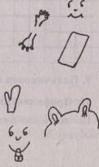

Отчего у мамочки на щеках две ямочки? Отчего у кошки вместо ручек ножки? Отчего шоколадки не растут на грядке? Почему у птичек нет рукавичек? Почему лягушки спят без подушки?

Да оттого, что у моего сыночка ротик без замочка!

4. Упражнение «Запомни фразы».

Детям для запоминания предлагаются следующие фразы:

*Осенью идут дожди.*

*Дети любят играть.*

*В саду растут яблони и груши.*

*В небе летит самолет.*

*Мальчик помогает своей бабушке.*

Теперь дети повторяют те фразы, которые удалось запомнить. При этом достаточно передать смысл каждой фразы, дословно повторять необязательно. Если с первого раза дети не могут повто­рить все фразы, можно прочитать их еще раз.

5. Игра «Назови слова наоборот» (на развитие речи).

Слон большой, а мышка ... . Подушка мягкая, а стол ... . Огонь горячий, а лед ... . Баба Яга злая, а Иванушка ... . Река широкая, а ручеек .... Куст низкий, а дерево .... Буратино веселый, а Пьеро ... .

1. Дыхательное упражнение «Певец» *(см. занятие 15).*
2. Симметричные рисунки.

Нарисовать в воздухе двумя руками одновременно две буквы *П.*

1. Упражнение на развитие сенсомоторики.  
   Нарисовать двумя руками одновременно букву *П.*
2. Графический диктант.

